19.06.2020

Żyrafki i Tygryski

- Ćwiczenie na początek dnia.

https://www.youtube.com/watch?v=47jquUszRas&feature=youtu.be

- Praca pamięciowo-wzrokowa- puzlle.

Przyjrzyj się dokładnie rybom w akwarium, a potem potnij obrazek na kilka kawałków.
Każdy z pociętych obrazków złóż w całość.

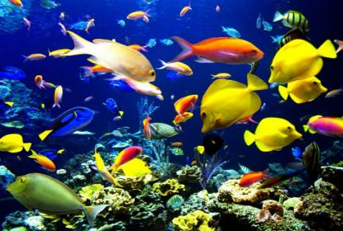

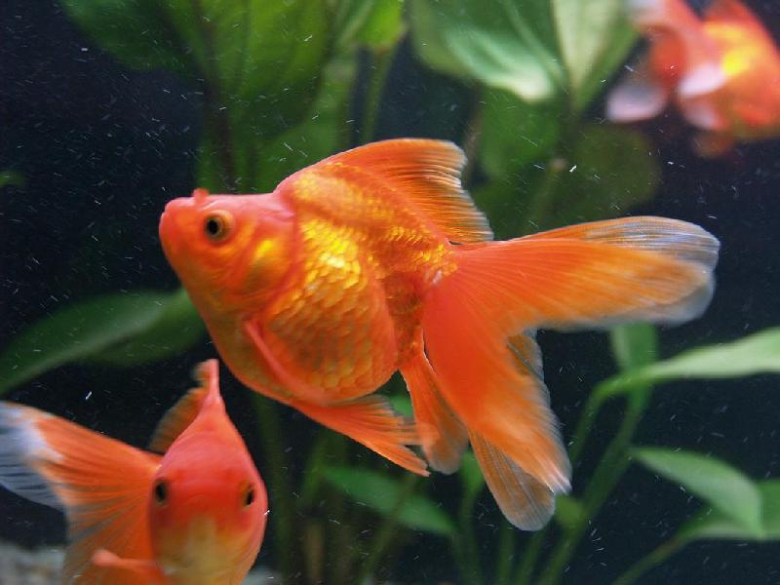

- Przygotuj kartę pracy, cz. 2, nr 61 i następnie:

− przyjrzyj się obrazkowi, opowiedz co przedstawia, pokoloruj go,
− odszukaj w naklejkach obrazki ryb, naklej je w akwariach tak, aby w każdym akwarium były takie same rybki.

- Posłuchaj piosenki o rybach.

https://www.youtube.com/watch?v=uYMe4FL23Vg&feature=youtu.be

- Posłuchaj bajki ,,O rybaku i złotej rybce”.
https://www.youtube.com/watch?v=F9OqXCsEjVI&feature=youtu.be

- Zabawa z elementem czworakowania- ,,Dzień i noc”.

Przy włączonym świetle, dziecko porusza się po pokoju na czworakach jak ,,Kot”.
Rodzic gasi światło, dziecko zwija się w kłębek ”Śpi”.
Zabawę powtarzamy kilka razy.

- Pokoloruj na następnej stronie.

Dziękuję- Wanda Rutka

